PROJETO DE DECRETO LEGISLATIVO Nº 68/2021

Dispõe sobre a outorga da Ordem do Mérito Jorge Amado a Professora Eliana Maria da Cruz Silva (Secretária de Educação de Itapevi) e dá outras providências.

A Câmara Municipal de Itapevi, no uso de suas atribuições legais, DECRETA:

Art. 1º - Fica concedido a ortorga de Ordem do Mérito Jorge Amado a Professora Eliana Maria da Cruz Silva (Secretária de Educação de Itapevi).

Art. 2º - A honraria será conferida em Sessão Solene a ser convocada pelo Presidente da Câmara Municipal de Itapevi, especialmente para esse fim.

Art. 3º - As despesas decorrentes da execução deste Decreto Legislativo correrão por conta das dotações orçamentárias próprias, suplementadas se necessário.

Art. 4º - Este Decreto Legislativo entra em vigor na data de sua publicação, revogadas as disposições em contrário.

Sala das Sessões Bemvindo Moreira Nery, 17 de novembro de 2021.
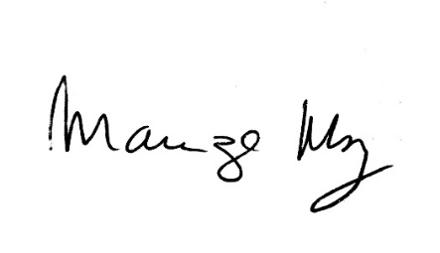

___________________________________
MARIZA MARTINS BORGES
Vereadora - PODEMOS

JUSTIFICATIVA:

A Professora Eliana Maria da Cruz Silva comanda a Secretaria de Educação de Itapevi desde o dia 1º de julho de 2018, período em que entrou em vigor a reforma administrativa da Prefeitura, realizada pela Fundação Getúlio Vargas (FGV). Anteriormente, assumia o cargo de secretária-adjunta da pasta da Secretaria de Educação e Cultura de Itapevi desde o início de 2017.

É formada em Ciências com Habilitação Plena em Matemática, cursou a Faculdade de Filosofia Ciências e Letras Nossa Senhora do Patrocínio (Itu/SP).
Pela mesma instituição concluiu o curso de Pedagogia com Habilitação Plena em Administração Escolar e Supervisão Escolar.

É pós-graduada em Gerente de Cidades pela Fundação Armando Álvares Penteado (FAAP). Foi professora concursada na rede estadual, tendo atuado nas cidades de Carapicuíba, Barueri e Santana de Parnaíba, esta última onde assumiu direção de escola e, nos anos de 1997 e 2005, passou a assumir a Secretaria de Educação da cidade em dois diferentes mandatos.

À frente da Secretaria de Educação de Santana de Parnaíba, comandou mais de 2,9 mil funcionários, entre grupo de apoio e educadores, em 68 unidades escolares, com cerca de 28 mil estudantes.

Em 2014, completou 35 anos como professora na rede estadual e se aposentou.

Sala das Sessões Bemvindo Moreira Nery, 17 de novembro de 2021.

___________________________________
MARIZA MARTINS BORGES
Vereadora - PODEMOS

